XXX
XXX szervezeti egység
részére
Tisztelt XXX !
Ezúton tájékoztatjuk, hogy az elektronikus bérjegyzéke eléréséhez szükséges egyetemi elektronikus postafiókja elkészült.
Az Ön egyetemi e-mail címe:
XXXX@semmelweis-univ.hu
Az Ön felhasználóneve:
XXXX
Az e-mail fiókba történő belépéshez szüksége van egy kezdeti jelszóra, amely az alábbi:
XXXXX
A jelszó megadásakor kérjük, hogy ügyeljen a kis- és nagybetűk helyes használatára! A postafiókba csak a fenti megadottal pontosan megegyező felhasználónévvel és jelszóval tud belépni!
ELSŐ BELÉPÉST KÖVETŐEN A JELSZÓ MEGVÁLTOZTATÁSA KÖTELEZŐ!
E-mail fiókját a következőképpen érheti el:
- Nyisson meg egy böngészőt (pl.: Firefox, Chrome) a számítógépen.
- A böngésző felső sorába írja be: mail.semmelweis-univ.hu
- A megjelenő kis ablakba írja be a fent megadott felhasználónevet és a jelszót.
- A Bejelentkezés gombra kattintva a rendszer belépteti postafiókjába.
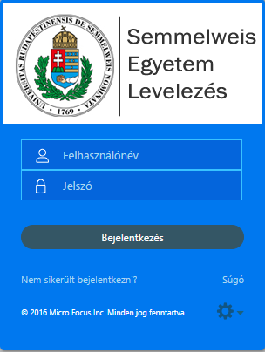
A Semmelweis Egyetem az Ön Elektronikus tárhelyének (E-tárhelyének) eléréséhez szükséges további információkat, valamint az E-tárhelyébe feltöltött dokumentumokról az értesítéseket (de NEM magukat a dokumentumokat) az Ön egyetemi e-mail címére fogja eljuttatni. Az E-tárhelyről további információkat tudhat meg az Emberierőforrás-gazdálkodási Főigazgatóság honlapján (http://semmelweis.hu/human/e-tarhely/).
Kérjük, hogy elektronikus levélcímének jelszavát bizalmasan kezelje, azt másoknak ne hozza a tudomására és ne tárolja nyilvános, mások által is elérhető helyen (pl.: a monitor mellé ragasztva).
Üdvözlettel:
Informatikai Igazgatóság

